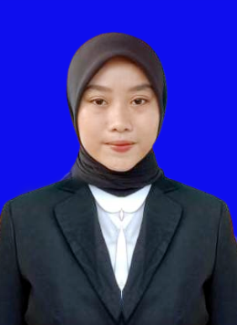
BIODATA MAHASISWA

1. IDENTITAS MAHASISWA
a. Nama : Yuyun Isnari
b. Npm : 191214007
c. Tempat/ Tanggal Lahir : Kramat Gajah, 08 Januari 2001
d. Jenis Kelamin : Perempuan
e. Agama : Islam
f. Status Perkawinan : Menikah
g. Pekerjaan : -
h. Anak ke : I ( Satu )
i. Alamat : Kramat Gajah Dusun III

2. PENDIDIKAN
a. SD : SD Negeri 105380 Kramat gajah
b. SMP : SMP Negeri 1 Galang
c. SMA : SMK Negeri 1 Lubuk Pakam
d. Perguruan Tinggi : Universitas Muslim Nusantara Al-Washliyah
(UMN)
e. Judul Skripsi : Analisis Bahasa Pada Upacara Pernikahan
Adat Jawa Tengah Di Desa Kramat Gajah
Kecamatan Galang Kabupaten Deli Serdang
f. Dosen Pembimbing : Sutikno S.Pd., M.Pd., PhD., CIqAr

3. ORANG TUA
a. Nama Ayah : Sunari
b. Pekerjaan : Buruh Harian Lepas
c. Nama Ibu : Nining Sri Wahyuni
d. Pekerjaan : IRT
e. Alamat : Desa Kramat gajah dusun III

Medan, 31 Juli 2023

Yuyun Isnari

